ANEXO “E”
PROPUESTA ECONÓMICA

- El abajo firmante actuando en nombre y representación de (INCLUIR) lo cual se verifica con los documentos que integran esta propuesta, de acuerdo con la Invitación a Ofertar (Invitación Pública No. 046-ARC-CBCAI1-2023, manifiesto bajo la gravedad de juramento que se entiende prestado con la presentación del presente anexo, que conozco en su totalidad las especificaciones técnicas, fichas técnicas, plazo de ejecución, ubicación del lugar de ejecución y condiciones de entrega del contrato que se llegare a suscribir y hacen parte del proceso cuyo objeto es contratar la “ADQUISICIÓN ELEMENTOS DE SEGURIDAD MARÍTIMA, ELEMENTOS MARINEROS, DE BANDERAS, PABELLONES, BANDERINES, EMPAVESADOS, GALLARDETES, ELEMENTOS AFINES Y ENTRE OTROS, PARA EL BCAI1 Y SUS UNIDADES ADSCRITAS ADMINISTRATIVAMENTE, DE CONFORMIDAD CON LAS ESPECIFICACIONES TÉCNICAS DESCRITAS EN EL ANEXO “A”, y por ende he efectuado el análisis detallado de los gastos que genere la ejecución del contrato que se suscriba, tales como adquisición de insumos, elementos, materiales, accesorios, entregas, recursos físicos y humanos, así como los montos que genere su desplazamiento/transporte, manutención, pasajes, viáticos, prestaciones laborales, sociales y riesgos laborales, dotación de vestido de labor y de protección acuerdo normas vigentes, y en general los necesarios para garantizar la funcionalidad de los servicios, en consecuencia serán de mi resorte exclusivo y por ende correrán a mi cargo en caso de resultar adjudicatario, me permito indicar que el valor ofertado incluido IVA y demás erogaciones por cada uno de los servicios es el siguiente:

- OBJETO: “ADQUISICIÓN ELEMENTOS DE SEGURIDAD MARÍTIMA, ELEMENTOS MARINEROS, DE BANDERAS, PABELLONES, BANDERINES, EMPAVESADOS, GALLARDETES, ELEMENTOS AFINES Y ENTRE OTROS, PARA EL BCAI1 Y SUS UNIDADES ADSCRITAS ADMINISTRATIVAMENTE, DE CONFORMIDAD CON LAS ESPECIFICACIONES TÉCNICAS DESCRITAS EN EL ANEXO “A”.

UNIDAD | RUBRO | DESCRIPCIÓN NECESIDAD | MUESTRA | UNIDAD MEDIDA | CANTIDAD | VALOR UNITARIO + IVA PROMEDIO | VALOR TOTAL + IVA PROMEDIO | VALOR UNITARIO + IVA OFERENTE | VALOR TOTAL + IVA OFERENTE
EGURA | A-02-02-01-003-006 | DEFENSA G4 DOBLE AMARRE 584MM X 165MM | 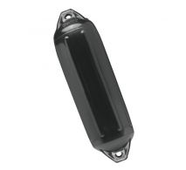 | UNIDAD | 4,00 | $ 437.767 | $ 1.751.068
EGURA | A-02-02-01-004-002 | CABOS DE NYLON TRENZADO FORRADO DE UNA PULGADA COLOR NEGRO X ROLETE | 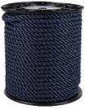 | METRO | 18,00 | $ 57.834 | $ 1.041.012
EGURA | A-02-02-01-004-002 | ROLETE DE DRIZA DE 1/8 COLOR BLANCO X 10 METROS |  | UNIDAD | 1,00 | $ 104.720 | $ 104.720
EGURA | A-02-02-01-003-008 | BOYARIN: POLYFORM TRABAJO DURO, BOYA INFLABLE CON EXTREMO DE TOBA | 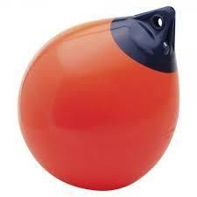 | UNIDAD | 1,00 | $ 359.434 | $ 359.434
EGURA | A-02-02-01-004-002 | GRILLETES PARA CARGA TIPO LIRA CON PERNO ROSCADO SPB DE 2 TONELADAS | GRILLETE LIRA CON PERNO Y TUERCA 2T  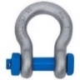 | UNIDAD | 3,00 | $ 149.909 | $ 449.726
EGURA | A-02-02-01-002-007 | PABELLON NACIONAL, (PABELLON DE PUERTO);MEDIDAS ALTO 1,0 METROS X ANCHO 1,5 METROS; EN EL CENTRO: ESCUDO DE LA REPUBLICA DE COLOMBIA, EN AMBOS LADOS; SOBRE UN CÍRCULO DE COLOR BLANCO; EL DIÁMETRO DEL CIRCULO SERÁ LA MITAD DE LA ALTURA DE LA BANDERA; CENTRADO VERTICAL Y HORIZONTALMENTE; EN TELA APOLO, CON DOBLE COSTURA EN BORDILLOS, CON DRIZA NO. 6 COLOR BLANCO, ARGOLLA EN BRONCE DE 1", MOSQUETON EN BRONCE, MUY SÓLIDO, DENTRO DE DIAMETRO DEL MOSQUETON 13MM, LONGITUD 79 MM. ESTOS MOSQUETONES SON IDEALES PARA USO EN MAR, SON RESISTENTES CONTRA AGUA SALADA. | 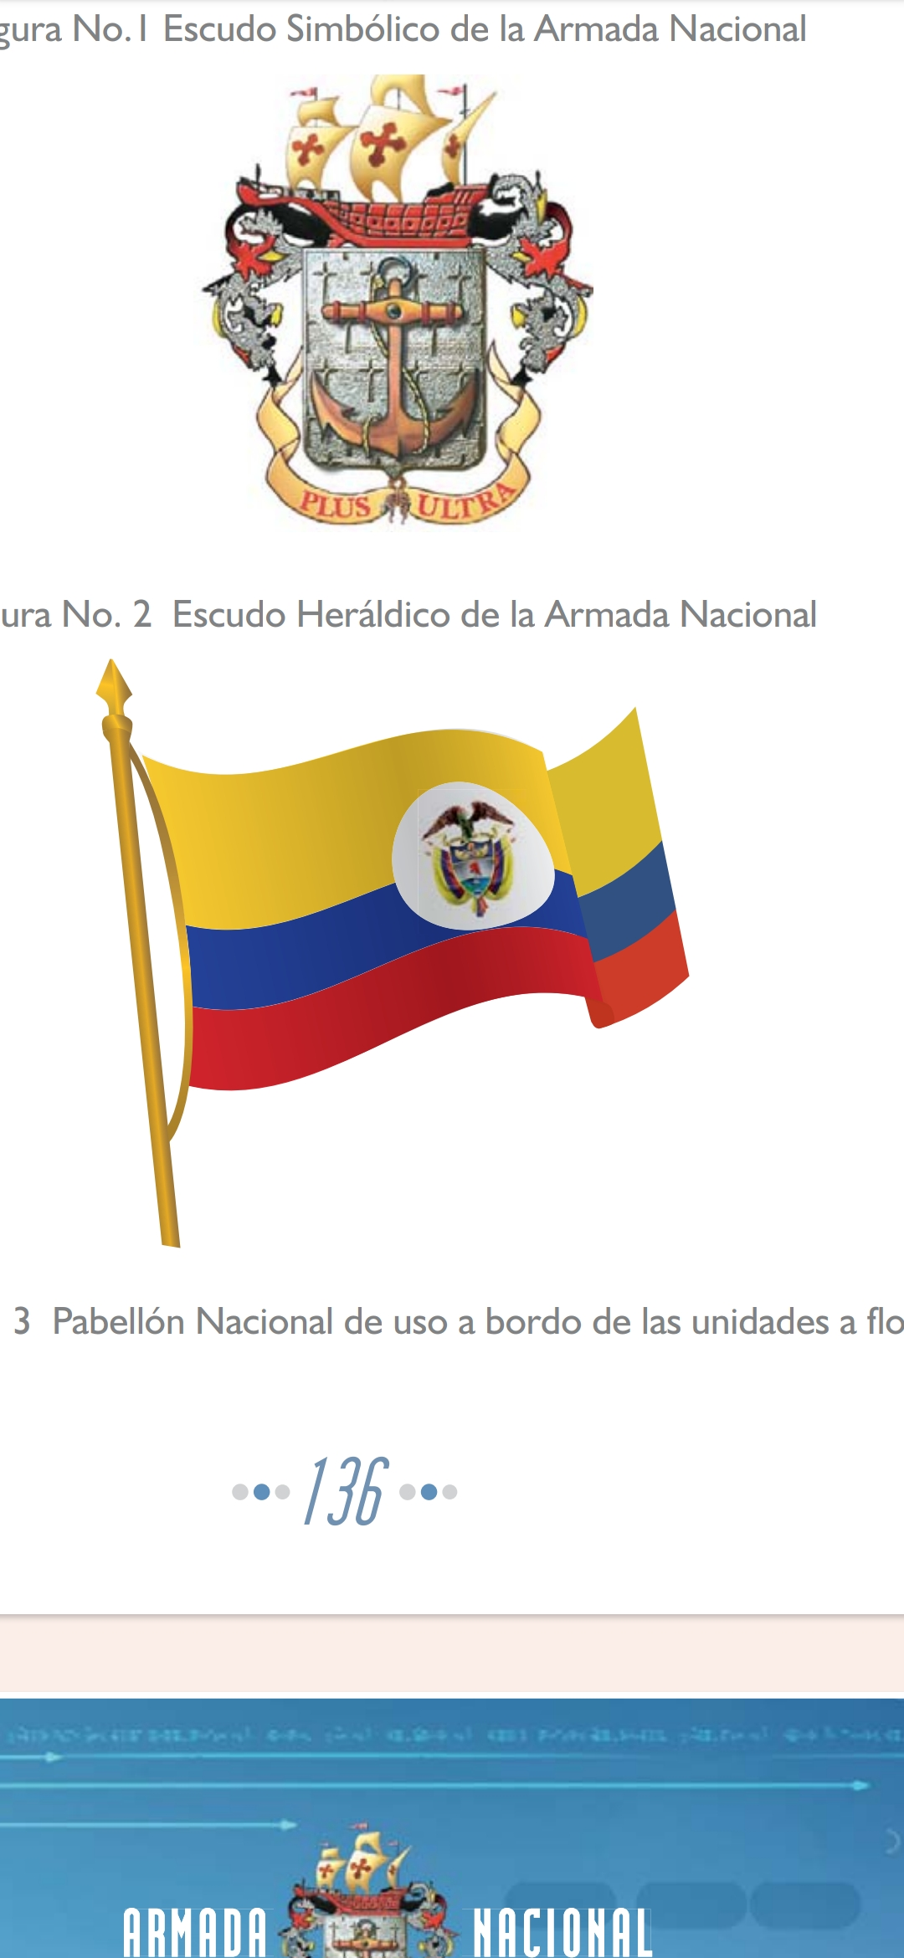 | UNIDAD | 1,00 | $ 539.003 | $ 539.003
EGURA | A-02-02-01-002-007 | JUEGO DE SABANA PARA CAMA EN TELA BLANCA, 100% ALGODÓN CON ELÁSTICOS AL REDEDOR. 250 HILOS DE 1,90 MTS DE LARGO, POR 0,70 MTS DE ANCHO, CON EL ESCUDO DE LA UNIDAD BORDADO EN EL CENTRO DE LA SABANA DE 15 CMS DE DIÁMETRO SOBRE SABANA: PARA CAMA SENCILLA EN TELA BLANCA, 100% ALGODÓN 250 HILOS DE 1,90 MTS DE LARGO, POR 0,70 MTS DE ANCHO, CON EL ESCUDO DE LA UNIDAD BORDADO EN EL CENTRO DE LA SABANA DE 15 CMS DE DIÁMETRO , FUNDA: PARA CAMA SENCILLA EN TELA BLANCA 100% ALGODÓN DE 0,70 MTS DE LARGO, POR 0,50 MTS DE ANCHO, CON EL ESCUDO DE LA UNIDAD BORDADO EN EL CENTRADO CON UN DIÁMETRO DE 8CM.V |   ESCUDO DE LA UNIDAD | UNIDAD | 5 | $ 184.450 | $ 922.250
BFLIM16 | A-02-02-01-002-007 | MANTEL COLOR BLANCO 100% POLIESTER DE 1,50 MTS DE LARGO, 0,85 MTS DE ANCHO (NO INCLUYE MESA) | 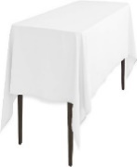 | UNIDAD | 4 | $ 86.275 | $ 345.100
BFLIM16 | A-02-02-01-002-007 | MANTEL COLOR BLANCO 100% POLIESTER DE 1,75 MTS DE LARGO, 0,90 MTS DE ANCHO (NO INCLUYE MESA) | 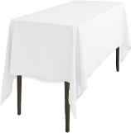 | UNIDAD | 3 | $ 98.175 | $ 294.525
Tabla 13. Propuesta Económica

NOTAS:
  - La propuesta económica será presentada a través del diligenciamiento de la lista de precios en la plataforma SECOP II y evaluada conforme se haya registrado en la plataforma transaccional.
  - El oferente deberá relacionar en la plataforma electrónica SECOP II el valor total de su oferta y adicionalmente diligenciar TODOS los ítems (datos y valores) del Anexo “Propuesta económica”, SIN SUPERAR EL VALOR PROMEDIO UNITARIO DEL ESTUDIO DE MERCADO (PARA QUE ESTA EXIGENCIA APLIQUE OBVIAMENTE DESDE LA INVITACION DEBERA INDICARSE CUAL ES EL VALOR PROMEDIO POR ITEM), DE SER ASÍ, SERÁ CAUSAL DE RECHAZO.
  - En la preparación de las ofertas, el proponente deberá ofertar sus precios incluido IVA (cuando aplique) e incluidos todos los impuestos, derechos, transporte y otros cargos que se causaren durante la ejecución del contrato, los cuales se entenderán incluidos en los precios ofertados
  - El contratista asumirá todos los gastos que se generen en el suministro de los bienes sin que esto represente costos adicionales para la Entidad.
  - Los precios unitarios no pueden ser modificados y la sumatoria de los valores unitarios deben coincidir con el valor total de la oferta relacionada en línea a través del SECOP II y la relacionada en el presente anexo.
  - El oferente Se compromete a conservar los precios ofertados fijos, durante la ejecución del contrato. adicionalmente certificara que estos precios incluyen todos los costos directos e indirectos derivados de la ejecución contractual y todos los demás gastos inherentes al cumplimiento satisfactorio del contrato
  - De conformidad con lo establecido en la Ley 31 de 1992, la unidad monetaria y de cuenta del país es el peso colombiano, en tanto que las fracciones denominadas centavos no volvieron a ser acuñadas por dicha autoridad y por lo mismo no hacen parte de la unidad monetaria ni de cuenta en Colombia, en tal sentido no se establecerán sus tarifas con centavos, sino que deberán hacerse siempre las aproximaciones, de la siguiente manera:

CENTAVOS | APROXIMACION
0.01 Centavos a 0.49 centavos | Al peso Colombiano inmediatamente anterior
0.50 Centavos a 0.99 centavos | Al peso Colombiano inmediatamente siguiente.

(INCLUIR FIRMA Y LA SIGUIENTE INFORMACION)
Firma Representante Legal ___________________________
Nombre: ___________________________
Documento Identidad: ___________________________

